Возможности ОФД Платформы

В 2017 году впервые были внесены поправки в закон «О применении контрольно-кассовой техники». Цель изменений – повысить налоги, а торговые расчеты сделать доступными общественности. Поправки в 54-ФЗ внедрили новые понятия:

* Онлайн-касса (касса имеющая выход в сеть, подключенная через **ip - пор**т, где проходит **проверка чека**)
* Оператор фискальных данных (ОФД – звено между НС и онлайн-кассой)
* Электронный чек (формируется электронная версия чека, хранится и регистрируется в ОФД)

Лицензированный оператор фискальных данных платформа ОФД – предоставляет своим пользователям индивидуальный подход с защитой данных, виртуальный личный кабинет, возможность **подключиться** и добавить **настройки для ккт**, неразглашение аналитических данных.

*Личный кабинет партнера, инструкции по регистрации*

Для того чтобы войти в систему в статусе партнер, необходимо пройти процедуру регистрации. В браузере вводим http://platformaofd.ru/ и выбираем вкладку «Войти как партнер»

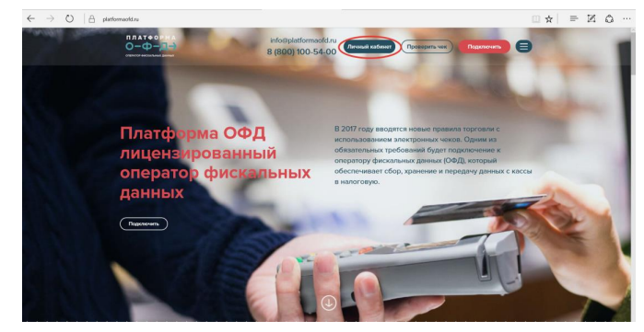

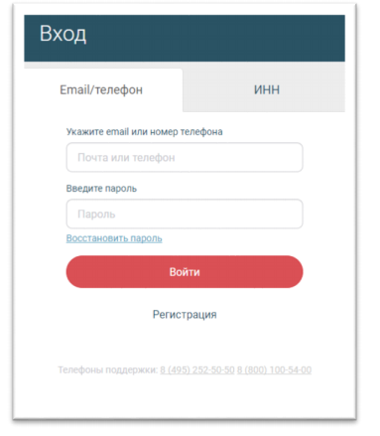

Чтобы пройти регистрацию, заполняем форму создания учетной записи

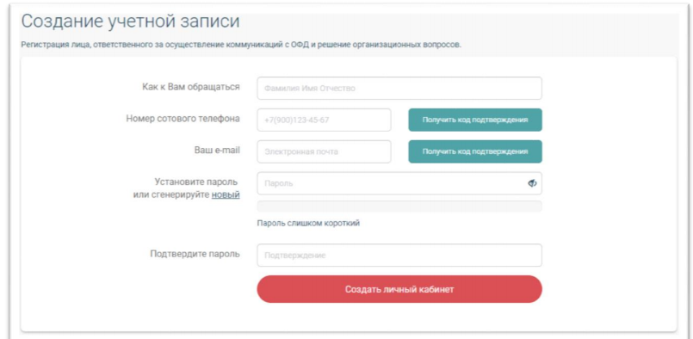

После того, как все поля будут заполнены «ФИО», «E-mail», «Номер телефона», подтвердите действия кнопкой «Получить код подтверждения». По введенным данным будут отправлены подтверждающие коды, которые нужно вести и подтвердить. Вкладку «Создать личный кабинет» можно будет активировать, после заполнения всей регистрационной формы. Для того чтобы продолжать работу на **офд платформа личный кабинет партнера**, необходимо иметь квалифицированную электронную подпись (КЭП).

КЭП, это ваш электронный документ, который в дальнейшем будет использоваться для подписания документов, зашифровки аналитических данных и расшифровывания информации поступающей от федеральной налоговой службы. Заказать электронную подпись можно на официальном сайте **платформа офд** или в любом уполномоченном УЦ.

*Заключение контракта*

После того, как регистрация КЭП завершена, входим в личный кабинет, находим окно «Документы». Выбираем раздел «Добавить схему взаимодействия», в котором выбираем способ оплаты услуг ОФД для клиента.

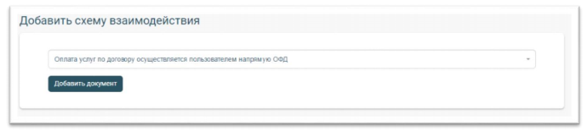

Выбираем кнопку «Добавить документ». Откроется новое окно «Заключение договора юридического лица», заполните все необходимые поля, в конце регистрационной формы выберите окно «Отправить». 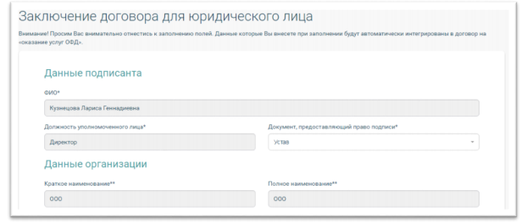

Для полного заключения контракта, договор необходимо «Подписать», окно расположено справа.

Личный кабинет партнера состоит из нескольких разделов: персональные данные, сотрудники партнеры и клиенты, журнал операций, отчеты и аналитика, заказ фискального накопителя.

* Персональные данные

В этой вкладке есть возможность поменять информацию для входа в личный кабинет

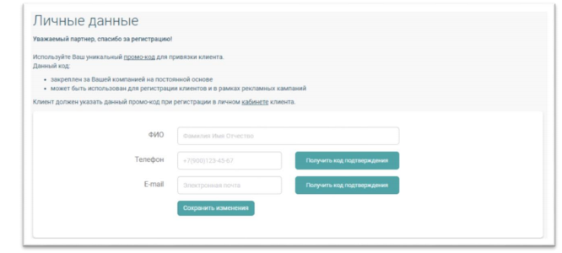

Этот раздел делится на подразделы: данные о компании и изменение пароля, финансы, личный счет, услуги и документы, тут можно проверить всю информацию о вашем предприятии.

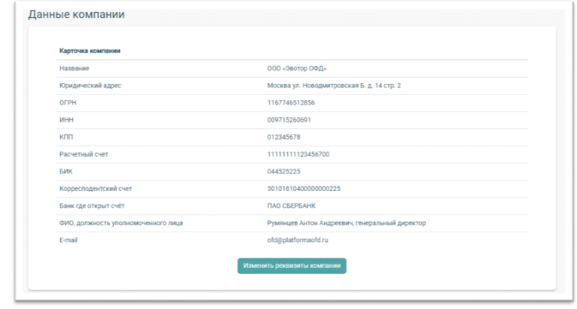

В подразделе «Финансы» находится вся информация по % вознаграждений, количеству подключенных контрольно-кассовых машин, вашему расчетному счету.

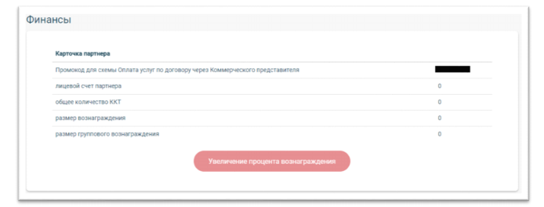

Подраздел личный счет, услуги и документы в этом разделе есть возможность просматривать документы по оказываемым услугам вашего предприятия.

* Сотрудники, партнеры и клиенты

Этот раздел тоже делится на две части: роли и сотрудники. Вкладка «Сотрудники» позволяет просматривать информацию обо всех новых и существующих сотрудниках предприятия. Если есть необходимость добавить новые данные в этот раздел, то используем кнопку в правом верхнем углу «+», затем вводим всю информацию о новом подчиненном.

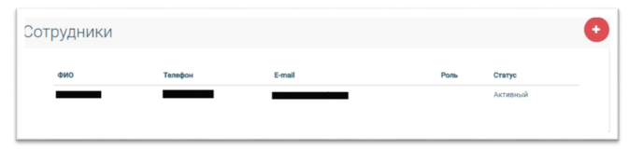

Вкладка «Роли», дает возможность настроить ограничения по доступу в разделы для сотрудника. 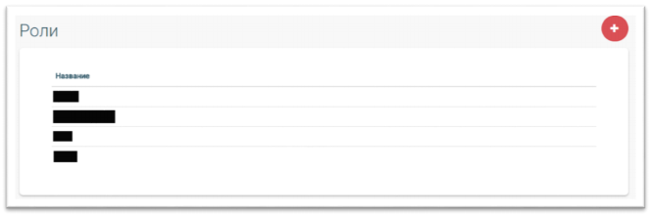

«Партнеры», подраздел позволяющий работать на платформе ОФД со своими партнерами. Вашему партнеру будет отправлено приглашение на сотрудничество, которое отобразится в его личном кабинете. Вся информация подробно изложена на странице этого подраздела.

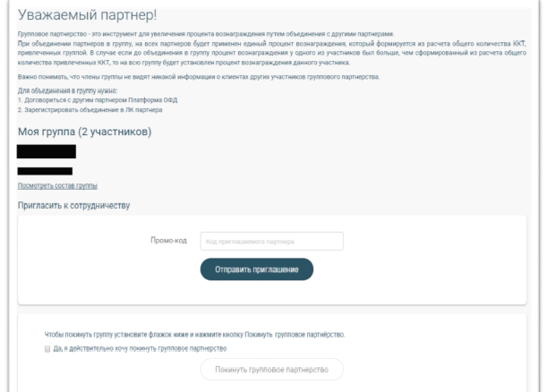

При помощи окна «Продолжить» добавляем нового клиента.

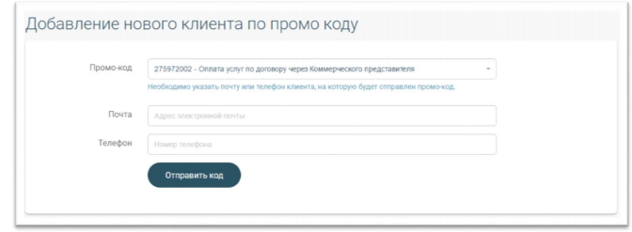

Затем выбираем схему работы, указываем номер сотового телефона или почтовый ящик клиента. По этим данным будет отправлен партнерский код для прохождения регистрации и ссылка на личный кабинет. Важная информация! Новый клиент появиться у партнера в личном кабинете только после того, как будет добавлена контрольно-кассовая машина и ваш партнерский код.

В подразделе «Журнал операций» отмечаются и сохраняются все действия, совершенные в личном кабинете после регистрации.

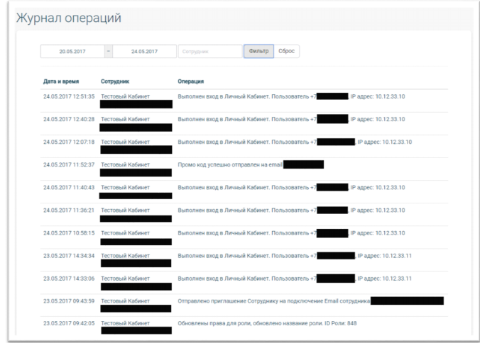

В разделе «Отчеты и аналитика» можно сгенерировать отчет, при помощи которого удобно отслеживать ККТ клиентов, работоспособность ваших подчиненных, расчеты мотивации и вознаграждений.

В разделе «Заказ ФН» можно оставлять заявку на фискальные накопители. В правом верхнем углу выбираем «+, заполняем поля – количество, адрес и город доставки, комментарий к заказу, если это необходимо. Окно-вкладка «Отправить заказ» нажимаем, готовая заявка появиться в разделе «Создан».

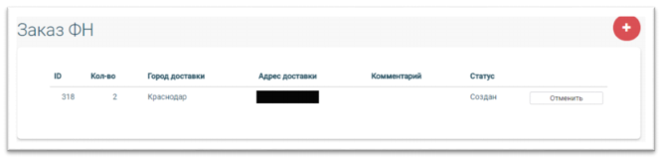

*Для входа в систему в статусе клиента проходим процедуру регистрации.*

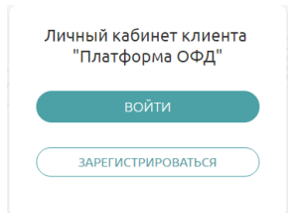

Для прохождения регистрации **платформа офд личный кабинет** нужно заполнить все данные в форме регистрации.

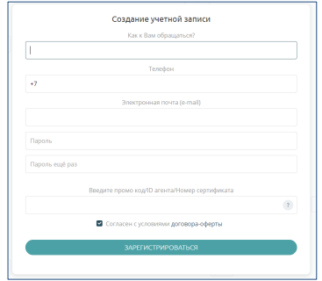

После того как форма будет заполнена выбираем окно «Зарегистрироваться».

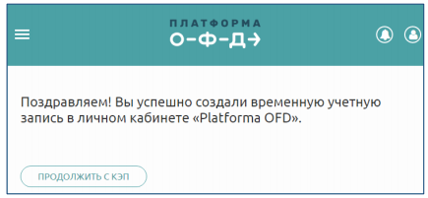

Для продолжения работы в нем вам необходима подпись в электронном формате, если ее нет, оставляем заявку на официальной странице ОФД платформы.

Вторым важным пунктом в процессе регистрации является подписание контракта. Переходим в раздел «Документы» и выбираем окно «Заключить договор» перед вами откроется форма-вкладка для подписания договора

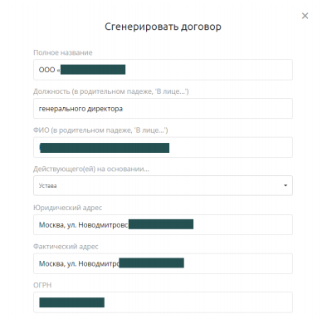

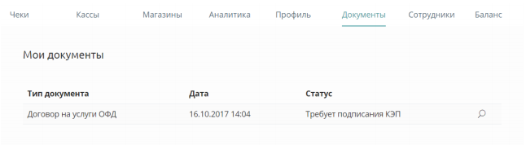

После заключения и подтверждения подписи в разделе «Документы» на версии электронного договора меняется статус на «Требует подписания КЭП». Чтобы договор вступил в силу его необходимо «Подписать».

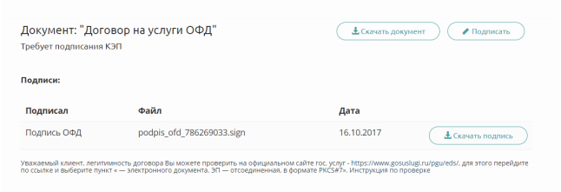

Во вновь появившемся окне выбираем «Загрузить».

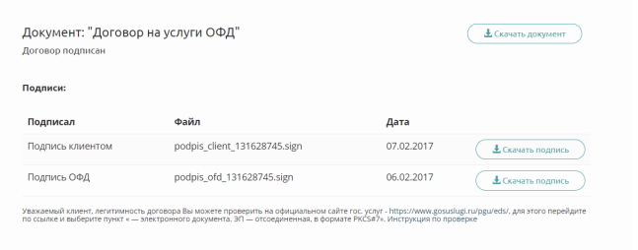

Возможности **платформа офд личный кабинет клиента**:

-расчетный счет

- сотрудники

- профиль

- статистика

-магазины

- кассы и чеки

Как и по каким **тарифам и ценам** работает платформа ОФД? Вниманию клиентов и партнеров представлено несколько пакетных вариантов по оплате услуг на портале: сервисный, раз в месяц, раз в квартал, абонемент на полгода и год, сроком на 15 мес. и три года.

Дата, указанная на первом чеке, переданном вашим кассовым аппаратом на платформу, является началом работы с сервисом.